多模态特征融合与
目标航迹关联方案
体系方案与实施安排
建设主线
多模态输入 → 候选对齐 → 特征融合 → 全局关联
2026年8月
本专题面向雷达、声学、可见光、红外和高空侦察节点的联合目标关联。建设重点是利用微多普勒、声谱、纹理、热轮廓和多帧运动信息形成统一目标特征，在密集交叉、短时遮挡、同型号目标并行飞行和部分传感器失效条件下保持身份连续。

1. 任务概述

1.1 建设目标
航迹关联需要连续回答三个问题：当前观测属于哪条已有航迹，遮挡后重新出现的目标是否延续原身份，不同传感器形成的局部片段是否对应同一实体。位置和速度能够排除明显不可能的匹配；当目标间距接近测量误差、多个目标运动模式相似或同时穿越视场时，几何信息通常会留下多个可行候选，身份交换主要发生在这些候选之间。
特征融合补充目标本身的区分信息。雷达微多普勒反映旋翼和机体运动，声谱反映动力系统和转速，可见光与红外反映外形、纹理和热分布，多帧片段反映角速度、尺度变化、轨迹曲率和遮挡前后的连续性。系统把这些信息编码为统一目标表征，并给出候选之间的同目标分数，再由全局关联模块完成互斥匹配和中心编号维护。
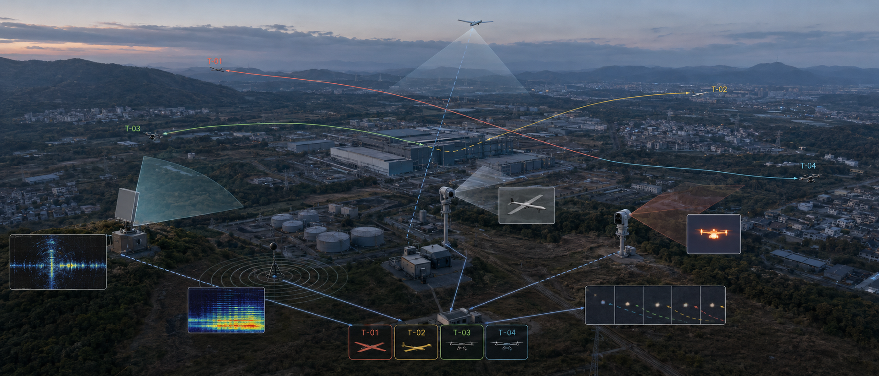

2. 总体方案
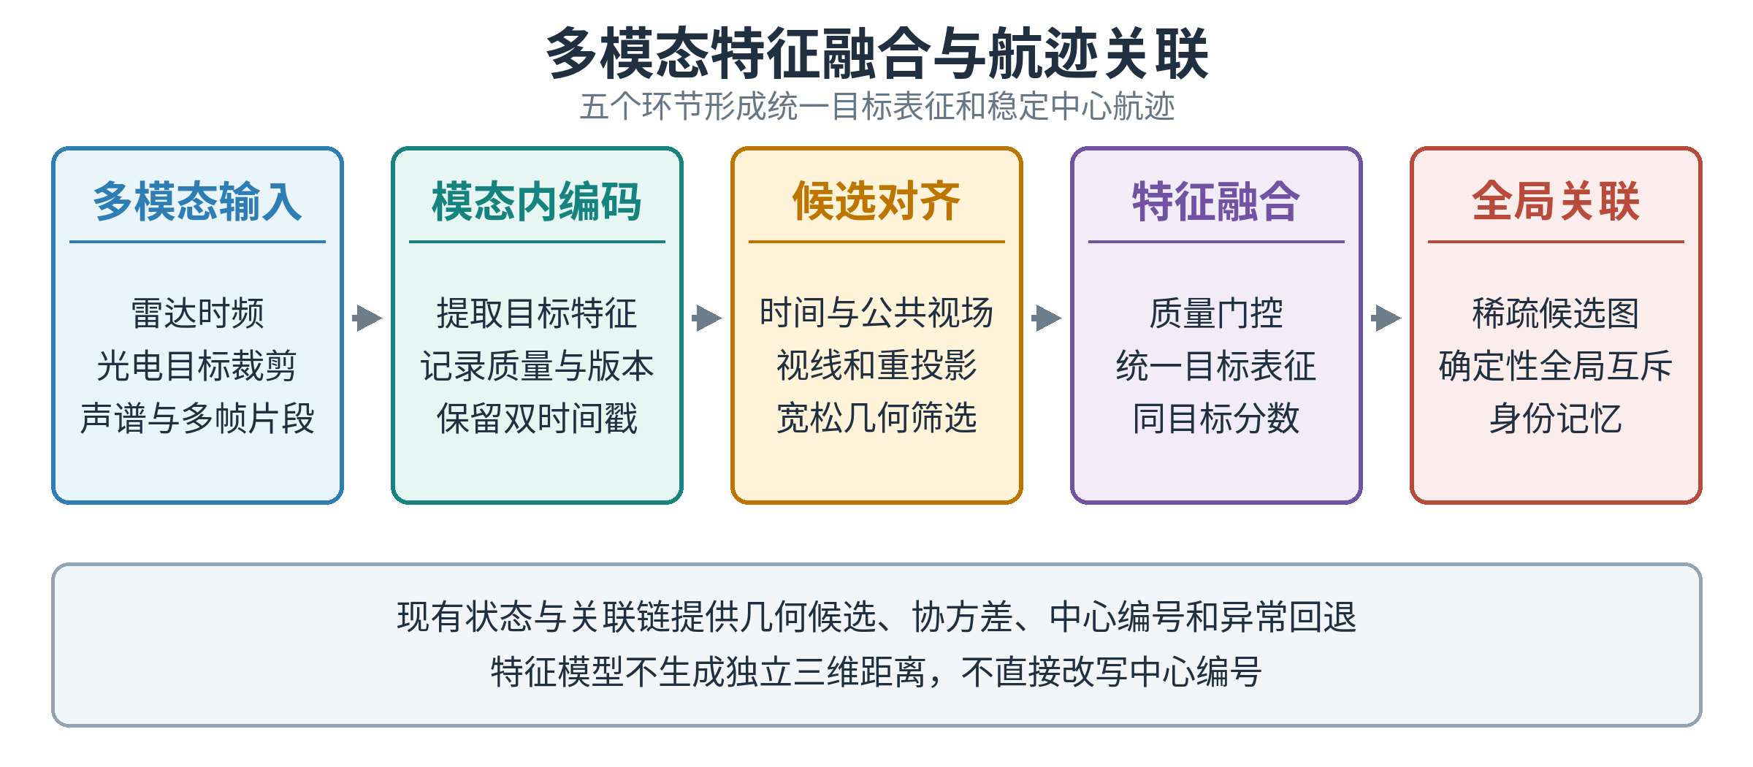
图 1 多模态特征融合与航迹关联流程

2.1 信息流程
总体流程由多模态输入、模态内编码、候选对齐、特征融合和全局关联五个环节组成。传感器前端形成目标裁剪、局部时频数据和多帧片段；模态内编码器将局部数据压缩为目标特征，并记录质量、可用性、模型版本、量测时刻和到达时刻；候选对齐模块依据时间、公共视场、视线、重投影和宽松几何条件筛选合理关系；融合模块生成统一目标表征和同目标分数；全局关联模块完成互斥匹配、歧义保持和身份记忆。
系统内部保留三类相互配合的信息。特征信息承担候选区分，状态信息记录位置、速度、协方差和有效时刻，身份信息维护中心编号、本地编号、关联分数和历史。三类信息在地面中心汇合，最终航迹统一提供给区域调度、资源分配、末端视觉核对和离线评价。完整视频和原始波形主要用于标定、困难样本留存和专项分析，常态运行优先传输量测、航迹摘要、压缩特征和质量信息。
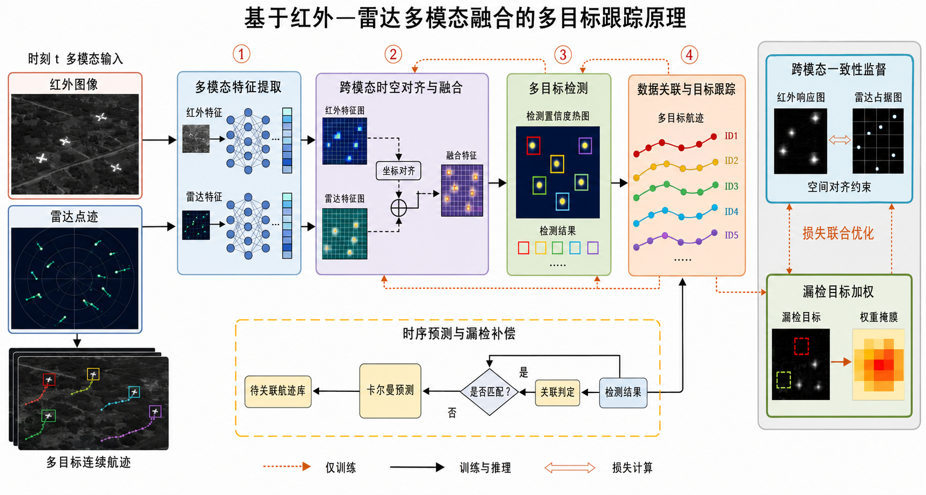

2.2 节点分工
节点 | 主要任务 | 主要输出
传感器前端 | 检测、目标裁剪、模态内编码和质量评估 | 量测、目标特征、质量和双时间戳
高空侦察节点 | 大范围光电搜索、局部跟踪和特征压缩 | 目标框、视线、位姿、特征和质量
地面融合中心 | 候选对齐、跨模态融合和全局关联 | 同目标分数、统一目标表征和全局航迹
拦截无人机 | 本机局部跟踪和末端目标核对 | 锁定、模糊、保持或重捕状态
离线评价节点 | 回放、统计分析和失败原因归类 | 身份交换、连续性、时延和曲线

地面中心承担跨模态融合、全局关联和统一航迹发布。高空侦察节点完成大范围光电搜索、目标裁剪和特征压缩；拦截无人机上的 D5 末端视觉模块只处理本机目标核对和低时延导引输入，不在机载端重新创建或改写中心编号。需要回传机载信息时保留原始量测时刻、实际到达时刻、相机位姿和来源关系，保证地面中心能够按同一时空基准处理。

3. 特征融合

3.1 特征体系
模态 | 主要特征 | 主要作用 | 使用限制
雷达 | 距离－多普勒局部数据、微多普勒、散射统计 | 提供旋翼、运动和类别差异 | 需要真实中间数据，AirSim仿真无法替代
可见光 | 轮廓、纹理、颜色、姿态和目标裁剪 | 区分外形与局部细节 | 远距离、弱光和模糊时能力下降
红外 | 热轮廓、温差、热区分布和时间变化 | 改善夜间与弱光连续性 | 受背景温度和设备标定影响
声学 | 基频、谐波、频带能量和周期性 | 改善类别与候选排序 | 受风噪、混响和传播遮挡影响
多帧运动 | 角速度、尺度变化、轨迹曲率和缺测模式 | 保持遮挡前后的短时连续 | 不能单独区分长期同向编队目标

对传感器 m 在量测时刻 t 形成的第 i 个目标片段，统一表示为 oᵢᵐ={zᵢᵐ，Σᵢᵐ，fᵢᵐ，qᵢᵐ，tᵢᵐ，tᵢᵃ}。其中，zᵢᵐ 和 Σᵢᵐ 分别表示该传感器量测及其协方差，fᵢᵐ 表示从局部图像、时频数据或运动片段中提取的目标特征，qᵢᵐ 表示信噪比、目标尺度、遮挡、模糊和设备状态形成的质量量，tᵢᵐ 与 tᵢᵃ 分别记录量测时刻和实际到达时刻。不同模态保留各自的量测空间，只把经过编码的目标特征投影到公共特征空间。

3.2 候选对齐与融合
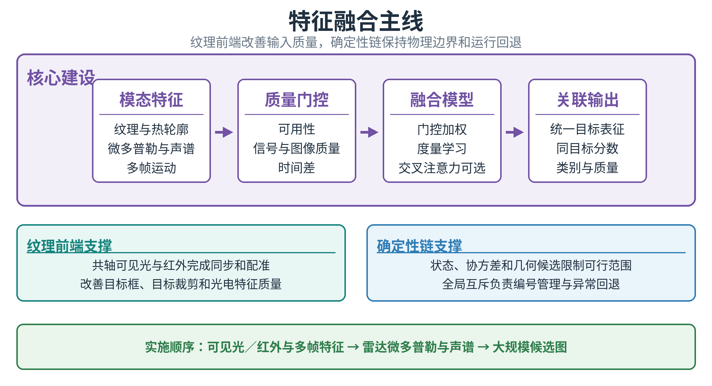
图 2 特征融合主线与两侧支撑
跨模态融合先构造候选集合。局部观测按量测时刻预测到同一参考时刻，并结合公共视场、传感器位姿和视线关系检查空间可达性。具备位置量测的候选采用马氏距离门控，d²=(z−Hx)ᵀS⁻¹(z−Hx)≤γ；只有通过时间门、视场门和统计门的观测对才进入特征比较。协方差随距离、时延和缺测增长，门限因而能够随观测质量调整。
候选内的各模态特征先经投影层 Pᵐ 映射到相同维度，再按质量和时延加权。融合特征写为 f=ΣᵐαᵐPᵐ(fᵐ)，其中 αᵐ=softmax[g(qᵐ，aᵐ，Δtᵐ)]，aᵐ 表示模态是否可用，Δtᵐ 表示信息时延。目标像素过小、雷达信噪比下降或声学受到强干扰时，对应权重随质量量降低；模态缺失时从归一化计算中移除。该计算保留各传感器的差异，同时给出可比较的统一目标特征。
融合网络输出统一目标特征、候选同一性分数和各模态权重。位置、速度和协方差仍由状态估计链更新，同一性分数只进入关联代价，不直接替代量测协方差。模型输入异常或处理超时时，关联器退回运动预测与统计门控。状态估计与特征判别由此保持清晰分工，也便于逐项检查误差来源。

3.3 多级监督融合网络
多级监督网络沿用 MULS-Net 将复杂跟踪任务分段求解的结构。视觉时序分支依次完成多帧增强、目标检测和目标跟踪；雷达、声学和运动序列由独立编码器提取特征，在目标表征层与视觉特征汇合。各组件具有独立训练目标，检测结果反馈前端增强，关联结果反馈检测和特征学习，使网络优化方向与航迹连续性保持一致。
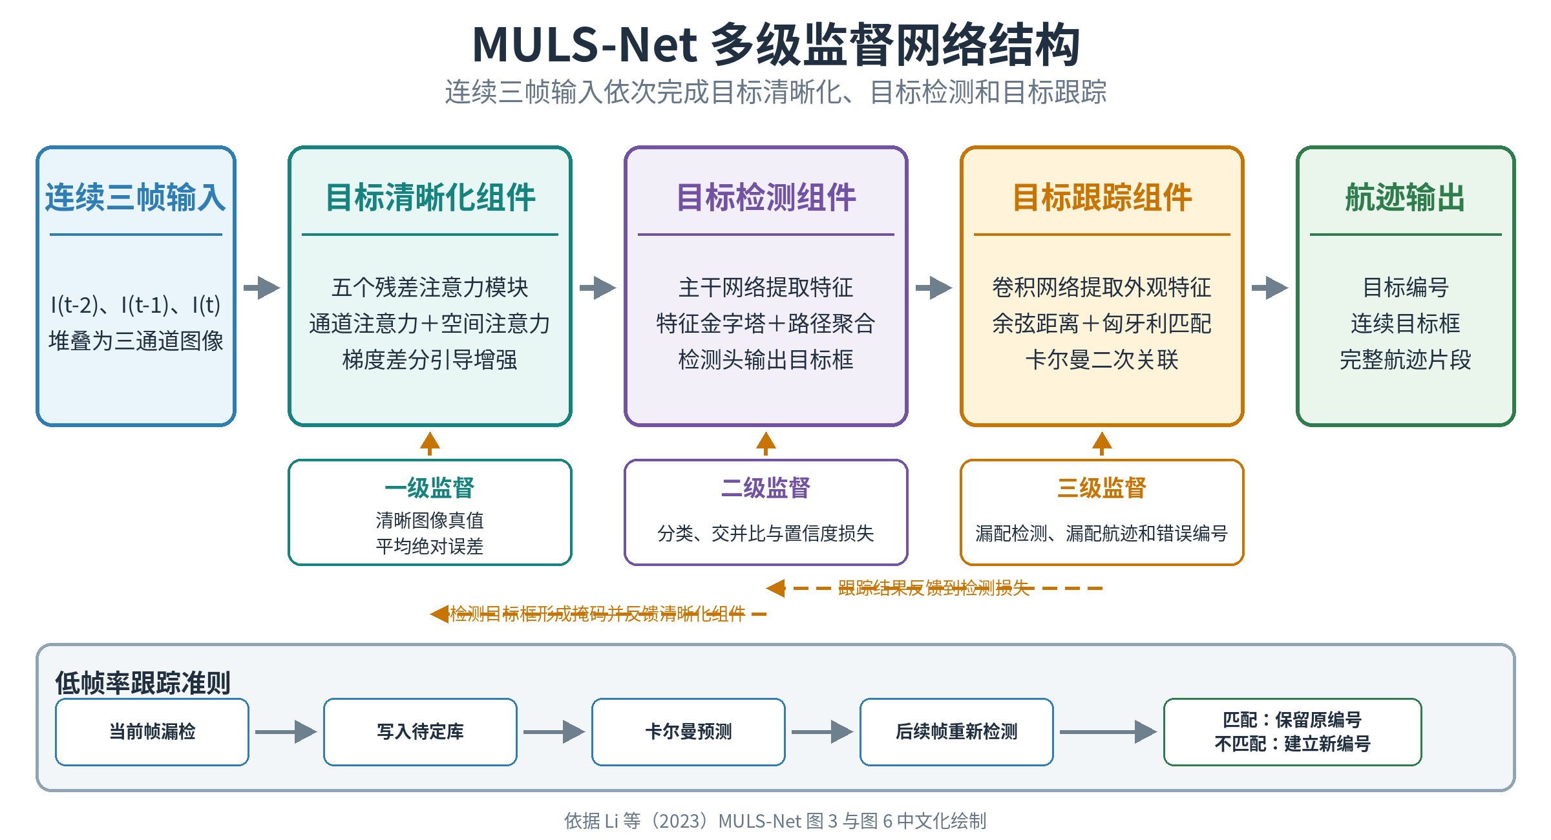
图 3 多级监督融合网络参考结构（借鉴 Li 等（2023）多级监督方法）

3.3.1 多帧图像增强
可见光和红外序列以连续三帧为基本输入。相邻帧在通道维堆叠后进入残差注意力网络，五个残差注意力模块依次提取亮度、局部结构和目标显著性；每个模块由通道注意力、空间注意力和残差连接组成。水平与垂直梯度差分作为补充分支，用于强化弱小目标边缘和帧间变化。增强结果直接送入检测器，检测框生成的目标掩码反向约束增强区域，避免网络主要恢复大面积背景。

3.3.2 模态特征编码
视觉检测器采用主干网络、特征金字塔、路径聚合和检测头组成的单阶段结构，在不同尺度上输出目标框、类别和置信度。目标区域适当外扩后提取外观与局部背景特征。雷达分支编码距离、多普勒、微多普勒和短时运动变化；声学分支编码频谱、谐波和周期性；运动分支编码位置、速度、角速度和尺度变化。各编码器输出定长向量并进行归一化，质量量单独保留，不混入目标特征数值。

3.3.3 质量门控融合
对候选目标的每一种可用模态计算相似距离 dᵐ，并形成综合特征距离 d_f=Σᵐαᵐdᵐ。权重 αᵐ 由模态质量、时间差和设备状态共同确定。同一目标在不同视角或不同设备上的特征存在系统偏差，训练时通过成对样本和困难异目标样本学习投影关系；运行时只在时空候选集合内计算跨模态相似度，避免对所有目标两两比较。
融合结果同时保留各模态权重和距离分量。若两个候选的综合距离接近，或融合权重过度集中在单一低质量模态，则暂缓更新动态外观模板，并把该次关联标记为歧义。后续帧继续利用运动分离、新增视角和其他模态完成判别。该处理可限制一次错误特征匹配对后续航迹造成持续影响。

3.3.4 关联反馈训练
多级监督由三个损失组构成。图像增强分支采用目标区域加权的像素损失；检测分支采用分类、目标框和置信度损失；关联分支统计未匹配检测、未匹配航迹和编号错误。关联损失加入检测与特征学习后，前端网络同时考虑单帧检出和跨帧可关联性。检测框形成的目标掩码再反馈增强分支，使三个组件围绕同一跟踪目标联合优化。
训练数据按完整场景和连续序列划分，重点保留同型号近距离交叉、短时遮挡、尺度快速变化和模态缺失样本。在线运行只执行前向推理，不在任务过程中更新网络参数；困难样本和关联失败片段回收到离线训练集，经独立验证后再更新模型。现有时间同步、协方差传播和统计关联链始终保留，承担网络不可用时的运行路径。

4. 航迹关联

4.1 两级关联
第一级采用特征关联。当前观测与预测航迹通过时间、视场和统计门控后，计算归一化特征的余弦距离，并加入类别一致性与信息时延形成特征代价。稀疏候选图按连通分量分别构造代价矩阵，再用匈牙利算法求解全局一对一匹配。特征相似度只在几何可行的候选之间起区分作用，不能越过时间和空间门限建立关联。
第一轮未匹配的观测和航迹进入第二级统计关联。卡尔曼滤波给出预测量测与创新协方差，马氏距离描述观测偏差相对于预测不确定度的大小。最终代价可写为 Cᵢⱼ=λ_fd_f+λ_md_M+λ_tΔt+λ_cd_c，其中 d_f、d_M、Δt 和 d_c 分别表示特征、运动、时延和类别代价。缺失模态对应的权重重新归一化；多个候选代价接近时保留歧义状态，不强制给出唯一匹配。

4.2 航迹管理与不确定度
航迹按待确认、稳定、短时丢失和终止四种状态管理。新观测连续通过门控后转为稳定航迹；目标短时漏检时进入待定池，状态继续外推，协方差随时间增大。目标重新出现后必须同时通过特征门和运动门才能恢复原编号；超过有效时长、预测范围或公共视场后终止旧航迹。统一目标编号由地面中心维护，传感器前端和机载节点只保留本地编号及其映射关系。
量测协方差与特征质量分别传播。雷达距离和角度误差、声学方位误差、视觉像素误差均保留在原量测空间；单目视觉缺少可靠距离时只提供视线和图像框，不生成高置信三维位置。来自同一原始帧或同一处理链的数据记录共同来源，防止在状态更新和特征关联中重复计权。每次关联保存门控结果、各项代价和状态变化，供阈值标定与失败分析使用。

5. 部署与规模

5.1 通信与计算
数据形态 | 典型用途 | 传输策略
量测与航迹摘要 | 几何候选、状态连续和异常回退 | 常态传输
压缩目标特征 | 跨模态候选评分 | 常态或按候选传输
目标裁剪 | 人工复核、模型更新和困难样本 | 按需传输
完整视频和原始波形 | 标定、离线分析和专项试验 | 事件触发或本地留存

特征提取可部署在传感器边缘节点或地面中心。高带宽、稳定链路条件下可回传目标裁剪；带宽受限时上报压缩特征和质量。按 256 维半精度特征估算，每个目标特征约 512 字节，200 个目标、10 赫兹时，纯特征约 8.2 兆比特每秒，尚未计入协议、协方差、加密和重传开销。该数值用于通信预算估算，实际占用需要在指定编码、链路和丢包条件下测量。
计算平台需要分别考察模态内编码、候选筛选、特征比较和全局匹配时延。地面中心承担跨模态融合和大规模候选图求解，高空节点优先完成目标裁剪和特征压缩，拦截无人机只运行本机短时跟踪和末端核对。部署位置最终由传感器接口、处理器能力、模型大小、链路质量和数据留存要求共同确定。

6. 实施与验证

6.1 实施步骤
阶段 | 主要工作 | 阶段输出
第一阶段 | 建立统一特征格式，采集可见光、红外和多帧数据 | 同步数据集、单模态基线和质量标定
第二阶段 | 建立门控加权与度量学习，形成双谱段融合 | 统一目标表征、同目标分数和对照结果
第三阶段 | 接入雷达微多普勒与声谱，完成模态缺失试验 | 全模态模型、分数校准和回退规则
第四阶段 | 接入中心关联链，开展 200 目标稀疏图试验 | 运行接口、规模数据和准入结论

近期优先完成可见光、红外和多帧运动特征链。这三类数据的采集和标定条件相对明确，可先形成目标裁剪、局部片段、统一特征接口和同目标样本。雷达微多普勒和声谱在真实中间数据具备后接入，缺少同步数据时不提前训练全模态模型。图神经网络安排在基础特征、稀疏候选图和确定性对照稳定之后。
特征融合先在固定数据和旁路运行中评价，不改变中心关联结果。达到候选召回、分数校准、身份交换、连续性和处理时延门限后，再允许特征评分进入正式排序。每次模型更新均保留数据版本、模型版本、质量门限和对照结果，确保不同阶段可以复现和比较。

